Муниципальное общеобразовательное учреждение

«Солнечная средняя общеобразовательная школа»

Вышневолоцкий район Тверской области

**Проект по русскому языку**

**«Рассказ о слове «жизнь»**

Выполнил **Зверев Глеб**

Ученик 3 класса

МОБУ «Солнечная СОШ»

Руководитель: Аллаярова Ю.А.

2013 г.

пос. Солнечный

**Актуальность проекта**

|  |  |  |
| --- | --- | --- |
| **Знаю** | **Интересуюсь** | **Узнал** |
| Синонимы и антонимы к словам.  Получается делать звукобуквенный анализ.  Не составляеттруда придумать однокоренные слова | Лексическим значение слов в русском языке.  Пословицы и поговорки я в своей жизни мало знаю, думаю в проекте мне придется познакомится с ними.  Фразеологизмы в русском языке плохо понимаю, надеюсь что взрослые мне помогут с ними. | Что у слова «жизнь» много лексических определений.  Узнал новые для меня пословицы и поговорки.  А загадку, которую мне загадали взрослые, долго не мог угадать.  Понравились мне картинки и фото изображающие слово «жизнь».  В каких сказках и мультфильмах встречается слово «жизнь» |

**Общий план моего проекта**

|  |  |  |
| --- | --- | --- |
| **Этап** | **Что сделать** | **Дата** |
| 1. | Найти слово, которое подойдет по всем параметрам проекта. | 19.10.2013 г. |
| 2. | Подготовка, нарисую градусник настроения, так как он мне трижды пригодится. | 19.10.2013 г. |
| 3. | Основные описательные работы по выбранному слову. (Лексическое значение, синонимы, антонимы, однокоренные слова) | 20.10.2013 г. |
| 4. | Творческая работа. Пословицы и поговорки, фразеологизмы, загадки со словом. | 21.10.2013 г. |
| 5. | Продолжаю трудиться над проектом. Буду искать предложения с моим словом в стихах, сказках, рассказах. Постараюсь вспомнить мультфильм, песню или кинофильм с выбранным словом. | 22.10.2013 г. |
| 6. | Изобразить нужное слово в рисунке или в фотографии.  Подведу итоги, попрошу оценить работу одноклассников и взрослых. | 23.10.2013 г. |
| 7. | Проверяю правильность выполнения и оформления проекта. Сдаю проект учителю. | 24.10.2013 г. |

**Источники информации**

Сначала я прочитаю в Большой советской энциклопедии, значение слова «жизнь».

Буду пользоваться Большим орфографическим словарем русского языка.

Фразеологическим словарем русского литературного языка.

Затем воспользуюсь Интернетом, сайтами, чтобы найти информацию по проекту и картинки для выбранного слова.

О многом буду спрашивать у родителей

**Мое слово «ЖИЗНЬ»**

1) Орфографическая запись слова: **жизнь**  
2) Фонетическая транскрипция слова жизнь : **[ж`ызн']**  
3) Характеристика всех звуков:   
**ж** **[ж,]** - согласный, звонкий парный, твердый парный  
**и** **[ы]** - гласный, ударный  
**з** **[з ]** - согласный, звонкий парный, твердый парный   
**н** **[н']** - согласный, звонкий непарный, мягкий парный, , сонорный  
**ь** [х]

**5** букв, **4** звука

Цветовая схема слова:

**Лексическое значение слова «жизнь»[1]2**

1) Особая форма существования материи, возникшая на определенной ступени ее развития, главным признаком которой и отличием от неживых объектов является обмен веществ.

2) Состояние организма в стадии роста, развития и разрушения.

3) а) Время от рождения до смерти человека или животного. б) перен. Срок существования чего-л.

4) а) Развитие чего-л. б) События, происходящие с чем-л. существующим.

5) Совокупность всего сделанного и пережитого человеком.

6) устаревшее То же, что: биография.

7) Деятельность общества и человека во всей совокупности ее проявлений.

8) а) Реальная действительность во всей совокупности ее проявлений. б) Реальная действительность в ее отдельных внешних проявлениях.

9) Уклад, способ существования, времяпровождение.

10) а) Движение, оживление, вызываемые действиями живых существ. б) Существование в развитии, движении (о природе).

11) перен. Энергия, внутренняя бодрость, полнота духовных и нравственных сил.

12) перен. Самое дорогое для человека; источник радости, счастья.

13) а) перен. Существование без нужды, забот. б) Полнота проявления физических и духовных сил. в) Выражение полноты физических и духовных сил, душевного подъема, воодушевления, одухотворенности.

14) устаревшее Живое существо.

**Однокоренные слова**

**жизнеописание**

**жизнелюбец**

**животворит**

**жизнедеятельной**

**жизненный**

**жизнелюбивый**

жизнь

**Синонимы к слову «жизнь» [2]3**

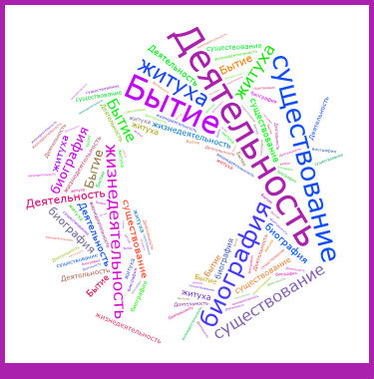

**Антоним к слову «жизнь»**

**смерть**

**Фразеологизмы со словом «жизнь»**

**Бирюком жить** - быть угрюмым, ни с кем не общаться

**Путевка в жизнь** – что-либо важное, что открывает путь кому-либо к полезной и плодотворной деятельности

**Эликсир жизни** – хорошее и действующее лекарство

**Вдохнуть жизнь –** внести оживление, вернуть к **жизни**, внести свежую струю, активизировать

**Живет одним днем –** когда человек живет беззаботно, и не строит ни каких планов [3]4

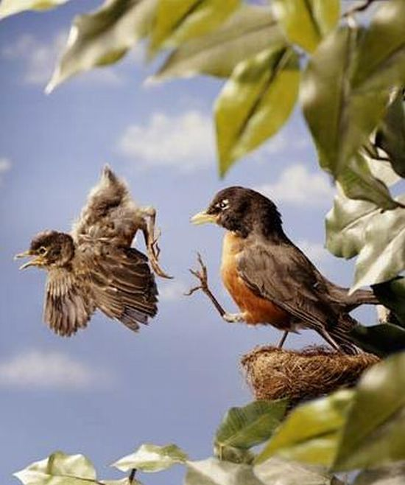

**Сочетаемость слова «жизнь»**

Ценность жизни

Истинная жизнь

Жизнь россиян

Сладкая жизнь

Жили-были (жить-быть)

Смысл жизни

Претворить в жизнь

Переменить свою жизнь

Начать жизнь заново

**Пословицы и поговорки**

Жизнь прожить не поле перейти.

У верблюда два горба, потому что жизнь- борьба.

Жизнь весит на нитке, а думает о прибытке.

Жизнь на чужбине сама научит.[4]5

Жизнь отдай, а тайны не выдавай.

Судьба- индейка, а жизнь- копейка.

[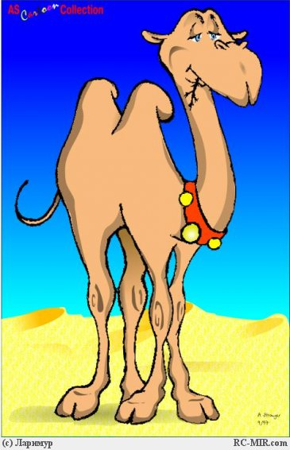](http://images.yandex.ru/yandsearch?source=wiz&uinfo=sw-1759-sh-861-fw-1534-fh-598-pd-1&p=2&text=%D1%83%20%D0%B2%D0%B5%D1%80%D0%B1%D0%BB%D1%8E%D0%B4%D0%B0%20%D0%B4%D0%B2%D0%B0%20%D0%B3%D0%BE%D1%80%D0%B1%D0%B0%20%D0%BF%D0%BE%D1%82%D0%BE%D0%BC%D1%83%20%D1%87%D1%82%D0%BE%20%D0%B6%D0%B8%D0%B7%D0%BD%D1%8C%20%D0%B1%D0%BE%D1%80%D1%8C%D0%B1%D0%B0&noreask=1&pos=80&rpt=simage&lr=14&img_url=http%3A%2F%2Fos1.i.ua%2F3%2F1%2F6670824_aa3c075.jpg)[5]6

**Загадка со словом «жизнь»**

Всю жизнь крыльями машет, а улететь не может.

[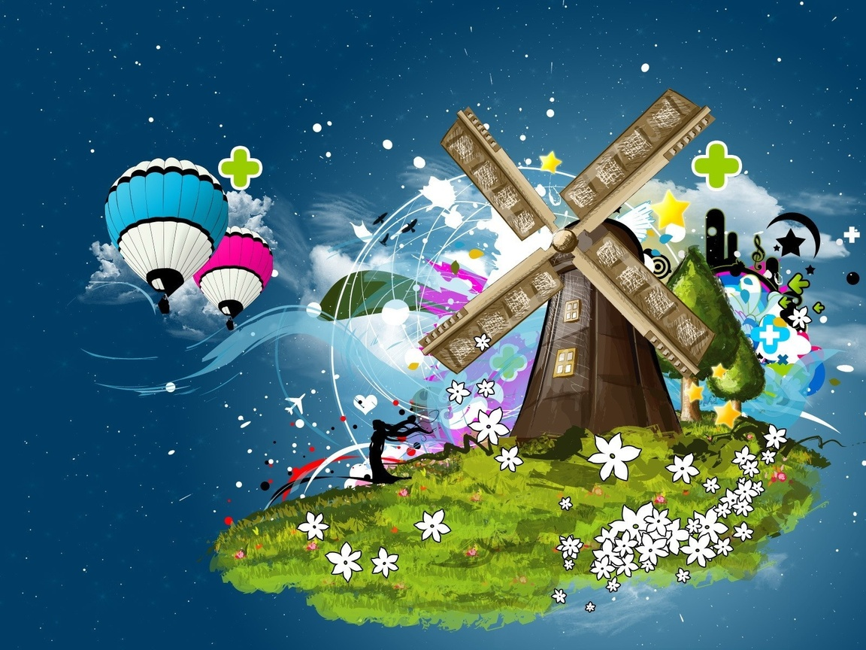](http://images.yandex.ru/yandsearch?p=4&text=%D1%80%D0%B8%D1%81%D1%83%D0%BD%D0%BE%D0%BA%20%D0%BC%D0%B5%D0%BB%D1%8C%D0%BD%D0%B8%D1%86%D0%B0&pos=133&uinfo=sw-1759-sh-861-fw-1534-fh-598-pd-1&rpt=simage&img_url=http%3A%2F%2Fsfw.so%2Fuploads%2Fposts%2F2008-01%2Fthumbs%2F1199320053_wallpapersmania.nnm.ru_vol91-007.jpg)[6]7

**Песни, мультфильмы, детский кинофильмы в названии которых есть слово «жизнь»**

**Песни:** Уматурман «Лето- это маленькая жизнь»

Юрий Антонов «Жизнь»

Григорий Лепс « Целая жизнь»

ДДТ «Новая жизнь»

Вера Брежнева «Реальная жизнь»

Банд'Эрос «Про красивую жизнь»[7]8

**Мультфильмы:** «Жизнь за несколько секунд», 1979 г., СССР

« Жизнь вещей», 2009 г.

« Жил был пес», Союзмультфильм.1982 г.

**Детские фильмы:**

«Володькина жизнь» 1984 г. СССР.

«Жизнь и приключения четырех друзей», Ленфильм 1980 г.

«Жизнь и удивительные приключения Робинзона Крузо», 1972 г., СССР

«Навстречу жизни», 1952 г., СССР

«Тигры в жизни второклассника Семенова», Мосфильм,1980 г.

**Предложения со словом «Жизнь»**

|  |  |
| --- | --- |
| Предложения | Название произведения, автор |
| Вполне достаточно того голоса, которым ты разговариваешь в жизни. | «Как научиться читать стихи » Я. Смоленский. |

**Я изображаю слово «жизнь»**

*9

1-ое фото[8]9



****2-ое фото[9]10

**Контроль выполнения проекта**

Цели которые я ставил перед собой, думаю достиг.

Хорошо у меня получилась творческая работа. Мне было интересно делать облако слов в интернете. Составлять и записывать синонимы, антонимы, однокоренные слова, пословицы загадки, искать рисунки и фото в интернете.

Мне не удалось найти достаточно много предложений с выбранным словом, Во многих произведениях встречаются однокоренные слова такие как: «жили-были», «житье».

**Градусник настроения**









**Подведу итоги**

Я думаю, что мне удалось выполнить работу по этапам, согласно основному плану.

Я узнал много фразеологизмов, пословиц и поговорок. Но главным считаю, что научился работать со словарями и искать нужную информацию в Интернете.

**Оценка моей работы**

Это шкала

очень успешно успешно не совсем успешно

Одноклассники: Юлия Сажина Мама: Зверева Ю.Б.

Павел Ступкин

Владимир Воронов Учитель: Аллаярова Ю.А.

**Лесенка успеха**

Мнение мое и учителя

|  |  |  |  |  |  |  |  |  |  |
| --- | --- | --- | --- | --- | --- | --- | --- | --- | --- |
| **10** |  |  |  |  |  |  |  |  |  |
| **9** | |  |  |  |  |  |  |  |  |
| **8** | | |  |  |  |  |  |  |  |
| **7** | | | |  |  |  |  |  |  |
| **6** | | | | |  |  |  |  |  |
| **5** | | | | | |  |  |  |  |
| **4** | | | | | | |  |  |  |
| **3** | | | | | | | |  |  |
| **2** | | | | | | | | |  |
| **1** | | | | | | | | | |

**Источники информации**

1. Орфографический словарь по русскому языку. С.И Ожогов и А.Б. Шапиро, 1957 г.
2. Большая советская энциклопедия. Б.А. Введенский 1952 г.
3. Новый словарь русского языка, Ефремова Т.Ф.
4. Фразеологический словарь русского литературного языка, А.И. Федоров, 2008 г.
5. Знания родителей.

Ссылки:

*1 - http//slovonline/slovar_el_fonetik

*2 - Новый словарь русского языка, Ефремова Т.Ф.

*3 - Словарь русских синонимов- http//jeck.ru/tools/

*4 - Фразеологический словарь русского литературного языка, А.И. Федоров, 2008 г.

*5 – http//www.x-vim.info

*6 - картинка , http//images.yandex.ru

*7 - картинка , http//images.yandex.ru

*8 – песни, http//portasound.ru

*9 - http//mox-leudmila2012.ya.ru

*10 - http//www.krasotulya.ru/telo

1. 2 Новый словарь русского языка, Ефремова Т.Ф.
2. 3 Словарь русских синонимов- http//jeck.ru/tools/, http://www.tagxedo.com/app.html
3. 4 Фразеологический словарь русского литературного языка, А.И. Федоров, 2008 г.

  
4. 5 http//www.x-vim.info
5. 6 http//images.yandex.ru
6. 7 http//images.yandex.ru
7. 8 http//portasound.ru
8. 9 http//mox-leudmila2012.ya.ru
9. 10 http//www.krasotulya.ru/telo